סיגריות קלות
בשנת 1492 גילה קולומבוס את יבשת אמריקה. באחד הימים הביא לספינה אחד המלחים מקל חלול ששימש את הילידים ביבשת אמריקה לעישון עלי טבק. כך ייבא קולומבוס את מסורת העישון לעולם הישן. במאות השנים שחלפו מאז חלה עלייה מתמדת ותלולה בצריכת הסיגריות בעולם כולו.
בסיגריה יש למעלה מ-4,000 חומרים שונים. מתוכם שניים הם הגורמים העיקריים לנזק הבריאותי למעשני הסיגריות: ניקוטין ועִיטְרַן.
הניקוטין הוא החומר הממכר בסיגריה. הוא נשאף כגז, ומשפיע על מערכת העצבים האוטונומית ודרכה על מגוון פעילויות בגוף בעיקר נמצא כי הניקוטין מגביר את לחץ הדם ואת קצב הלב וגורם להתכווצות כלי דם.

את העיטרן ניתן לראות בעין, הוא חום וצמיג דמוי זפת שמכיל תערובת של חומרים מזיקים. העיטרן נשאף כחלקיקי מוצק בזמן העישון ונדבק לדפנות דרכי הנשימה והריאות. שם הוא מצטבר וגורם לחסימתם.
במחקרים רבים נמצא שהעיטרן גורם להתפתחות סרטן ריאה. לפיכך הוחל בתעשיית הטבק בשיווק סיגריות בעלות ריכוז נמוך של עיטרן. סיגריות אלו נקראות סיגריות "לייט" (light =קל). במאמר שפורסם ב- Medical Journal British (ינואר 2004) מתואר מחקר שבו נבדקה השפעת ריכוז העטרן על הסיכוי לחלות בסרטן ריאות. במחקר עקבו במשך שש שנים אחר התחלואה בסרטן הריאות בקרב כ-900,000 אנשים (גברים ונשים) שגילם מעל 30 שנה, חלקם מעשנים, חלקם עישנו בעבר וחלקם מעולם לא עישנו.
חלק מתוצאות המחקר מובא בדיאגרמה שלפניכם:
הסיכון לחלות בסרטן ריאות בקרב מעשנים ולא-מעשנים

 | מאפייני קבוצות המחקר
1 | לא עישנו מעולם
2 | עישנו עד גיל 55 והפסיקו לעשן
3 | מעשנים ברציפות מגיל צעיר סיגריות עם תכולת עיטרן נמוכה
4 | מעשנים ברציפות מגיל צעיר סיגריות עם תכולת עיטרן בינונית
5 | מעשנים ברציפות מגיל צעיר סיגריות עם תכולת עיטרן גבוהה

* הסיכון לחלות בסרטן ריאה בקרב אלה המעשנים ברציפות סיגריות עם תכולת עיטרן בינונית הוגדר כ=1 ושאר הממצאים מבוטאים ביחס אליו.

שאלה 1
לפניכם היגדים המתייחסים לתוצאות המחקר המוצגות בדיאגרמה. סמנו בטור המתאים בטבלה
היגדים | א. תוצאות המחקר תומכות בהיגד | ב. תוצאות המחקר סותרות את ההיגד | ג. אין בתוצאות המובאות מידע התומך בהיגד
1. לאנשים שהפסיקו לעשן בשנות החמישים לחייהם יש סיכוי גבוה יותר לחלות בסרטן ראות בהשוואה לאנשים שמעולם לא עישנו
2. אנשים שמעשנים ברציפות מגיל צעיר סיגריות עם תכולת עיטרן גבוהה בעלי סיכוי גבוה לחלות בסרטן
3.סיגריות דלות עיטרן מקטינות באופן משמעותי את הסיכון לחלות בסרטן ריאה בהשוואה לסיגריות בעלות תכולת עיטרן בינונית.
4. ציון ערכי העטרן והניקוטין על חבילת הסיגריות מהווה מדד לכמות העטרן והניקוטין הנספגת בגוף לאחר עישון סיגריה.
5.לנשים מעשנות סיכוי גדול יותר לחלות בסרטן ריאות בהשוואה לגברים מעשנים
6. נשים הרות שמעשנות מסכנות את העובר
7. ריכוז גבוה של עיטרן בסיגריות מגדיל את הסיכון לחלות בסרטן הריאות.
8. הסיכוי של מעשנים פסיביים לחלות בסרטן שווה לסיכוי של אנשים שלא עישנו מעולם ואינם חשופים לעשן סיגריות

שאלה 2
האם המחקר כלל קבוצת ביקורת? הסבירו את תשובתכם.

שאלה 3
הסתבר כי בהשוואה למעשני סיגריות רגילות, מעשני סיגריות לייט נוטים לעשן יותר סיגריות במשך היום, שואפים את העשן עד לעומק הריאות וגם משהים את עשן הסיגריות בריאותיהם זמן ארוך יותר. האם נתונים אלה יכולים להסביר את התוצאות שהוצגו בדיאגרמה? נמקו.

שאלה 4
בעשן הסיגריה יש מרכיבים מוצקים וגזיים. המרכיבים הגזיים מכילים סוגים שונים של כהלים (מתאנול, פנול) וחומרים אחרים הידועים כמזיקים לגוף כמו אצטון פורמלין ובנזן. מרכיב נוסף המשתחרר בעשן הסיגריה הוא פחמן חד חמצני ( CO). זהו גז רעיל, חסר ריח וחסר צבע המתחרה עם חמצן על התקשרות להמוגלובין שבתאי הדם האדומים.
להלן טבלה ובה תיאור של שימושים של חלק מהחומרים שיש בעשן
שם החומר | נוסחה מולקולרית | שימוש או פרט מעניין אחר
מתאנול | CH₃OH | חומר רעיל, שתייה גורמת לכאבי ראש, עיוורון ובריכוזים גבוהים אף מוות
פנול | C₆H₅OH | חומר מוצא בייצור של פולימרים ותרופות, במגע גורם לכוויות
אצטון | CH₃COCH₃ | ממס אורגני, נמצא בלאק הציפורניים
פורמלין | CH₂O | פורמלין הוא חומר מסוכן הגורם לכוויות, לסרטן ולפגמים גנטיים. הוא משמש בין השאר לשימור רקמות למחקר פתולוגי.
בנזן | C₆H₆ | ממס אורגני שנאסר בשימוש במעבדות בהן אין אמצעי בטיחות מתאימים. חומר מסרטן
פחמן חד חמצני | CO | חומר המכונה "הרוצח השקט" כי זהו גז רעיל, חסר ריח וחסר צבע המתחרה עם חמצן על התקשרות להמוגלובין שבתאי הדם האדומים

- השלימו את מפת המושגים בעזרת המידע המובא בשאלה והמידע בקטע הקריאה בתחילת המשימה:

ניקוטין
גורם ל..
גורם ל..
גורם ל..
מכיל בין השאר

פחמן חד חמצני

עשן סיגריה

עיטרן

גורם ל..
ב. ידוע כי אנשים המעשנים סיגריות רבות במשך זמן ממושך מתקשים לבצע פעילות גופנית וסובלים מעייפות ומקוצר נשימה. ציינו שני גורמים לתופעה זו והסבירו את השפעתם.
ג. בעקבות קריאת המידע הנ"ל, האם יש סיכוי למעשן פסיבי (אדם שנמצא בחברת אנשים שמעשנים) לנשום פחמן חד חמצני CO, עיטרן, ניקוטין ועוד חומרים שמכיל עשן הסיגריה?
שאלה 5
כנסת ישראל אישרה צו האוסר שימוש בכינוי "לייט" ודומיו לסיגריות שכמות העיטרן בהן נמוכה.
- רשמו נימוק בעד הצו שאושר.
- רשמו נימוק נגד הצו שאושר.
שאלה 6
בעקבות קריאת קטע זהלאחרונה נפוצה התופעה של עישון נרגילה בקרב בני הנוער. בנרגילה שמים טבק שהיצרנים מוסיפים לו חומרי טעם ותמציות ריח.
לפניך ממצאים של בדיקות מעבדה שנערכו לעשן הנרגילה ולשואפים אותו:
- המים אינם מסננים את החומרים שמכיל עשן הנרגילה.
- עשן הנרגילה הנשאף לגוף רווי באדי מים. תופעה זו גורמת להקטנת הצריבה במערכת הנשימה בזמן השאיפה.
- בשאיפה אחת של נרגילה נקלט בגוף עשן בכמות זהה לזו שנקלטת מ-4 סיגריות.
- כמות גז ה-CO שבעשן הנרגילה גדולה פי 3 מזו שבעשן הסיגריה.
- בגלל מבנה הנרגילה זמן העישון שלה ממושך יותר מאשר זמן העישון של סיגריה.

בן כיתתכם טוען כי מעשני הנרגילה אינם חשופים לסיכון לחלות בסרטן.
- הסתמכו על המידע שבשאלה וציינו שתי עובדות המערערות את טענתו.
ב. עישון ממושך של נרגילה גורם לנמנום ופוגע בערנות. איזה מידע עשוי להסביר את התופעה? נמקו.
ג. האם ניתן להסיק שהחומרים שמכיל עשן הנרגילה אינם מתמוססים במים? הסבירו.

שאלה 7
בעצם, בשריפה של כל חומר אורגני המורכב בעיקר מתרכובות פחמן מימן וחמצן, יש מאפיינים משותפים. בדרך כלל נוצרים פחמן דו-חמצני, CO_{2(g)}, ומים בתנאים בהם יש מספיק חמצן. בתנאים של חוסר חמצן, הבעירה (שריפה) חלקית ונוצרים גם חומרים אחרים כמו הגז פחמן חד-חמצני, CO_{(g) ,} ופיח C_{(s)}.

למשל, בבעירה (שריפה) מלאה של דלק מתרחש התהליך הבא:
C₈H_{18(g)} + 12.5 O_{2(g)} 8CO_{2(g)} + 9H₂O_{(g)}
בבעירה (שריפה) חלקית של דלק מתרחש התהליך הבא:
C₈H_{18(g)} + 12 O_{2(g)} 7CO_{2(g)} + 9H₂O_{(g)}+ CO_{(g)}

אם יש חוסר בחמצן, נוצר גם פיח C_{(s)}
C₈H_{18(g)} + 10 O_{2(g)} 6CO_{2(g)} + 9H₂O_{(g)}+ CO_{(g) )}+ C _{(s)}

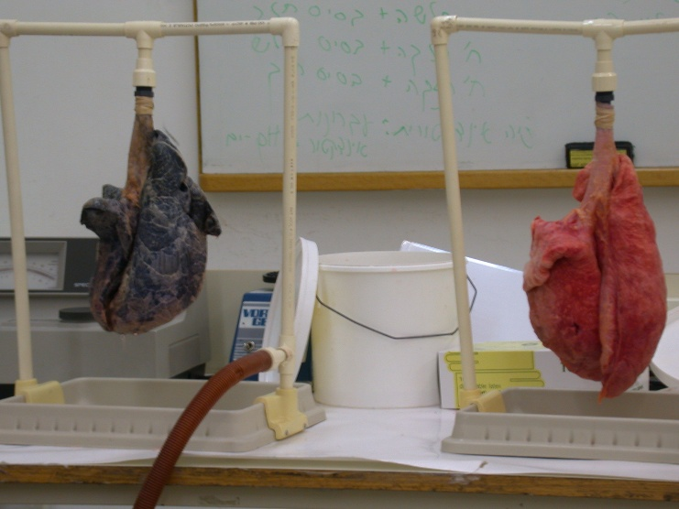
גם טבק הוא חומר אורגני. בתמונה הבאה מוצגות ריאות שחורות ובלתי גמישות של חזיר שנתנו לו לעשן, לצד ריאות בריאות.

התמונה צולמה במעבדת בלמונטה ע"י רון בלונדר
- איזו עדות יש בניסוחים השונים המצביעה על כך שפחות חמצן מגיב עם חומר הדלק?
- הסבירו ברמה המולקולרית מדוע בתנאים בהם יש מספיק חמצן, נוצר פחמן דו-חמצני CO_{2(g)} בלבד, ובתנאים בהם אין מספיק חמצן נוצרים הגז פחמן חד חמצני, CO_{(g),} ופיח C_{(s)}.
- רישמו ניסוח התהליך של בעירה (שריפה) מלאה של בנזין כאשר הוא מבטא יחס פי 2 גדול יותר של מולקולות בנזין שמגיבות ורישמו תיאור מילולי של הניסוח המאוזן.
- מדוע שוקע הפיח בריאות, אך הפחמן הדו חמצני, ,CO_{(g)} והמים נפלטים בשאיפה?
- מדוע לא כדאי לעמוד ליד מפלט של אוטובוס בזמן שהמנוע פועל?

